Documento Integral del Proyecto SAFETRACK
1. Introducción
Este documento detalla los requisitos funcionales, las épicas y su priorización, así como el plan de desarrollo de la plataforma web SAFETRACK. Esta intranet está diseñada para el área de prevención de riesgos de Concesionaria Vespucio Oriente, con el objetivo de optimizar la gestión de tareas, documentación y cumplimiento normativo. Se empleará una metodología de desarrollo incremental para asegurar la entrega progresiva de funcionalidades y la validación continua de cada módulo.

2. Requisitos Funcionales (RF)
La plataforma SAFETRACK debe cumplir con los siguientes requisitos funcionales para satisfacer las necesidades de los usuarios (prevencionistas, jefaturas, administradores y trabajadores):
- RF01: La plataforma debe permitir el registro y autenticación de usuarios con distintos roles (prevencionista, jefatura, administrador).
- RF02: El prevencionista debe visualizar un panel con sus tareas mensuales asignadas.
- RF03: La plataforma debe permitir la carga y gestión de documentos de cada trabajador.
- RF04: Se deben generar notificaciones automáticas cuando un documento o examen esté próximo a vencer.
- RF05: La plataforma debe calcular y mostrar el porcentaje de cumplimiento de documentos por proyecto.
- RF06: La jefatura debe poder asignar tareas al prevencionista.
- RF07: Los trabajadores deben tener un perfil con información sobre sus permisos y certificaciones.
- RF08: La plataforma debe permitir verificar si un trabajador cuenta con los permisos adecuados para ingresar a la obra.
- RF09: Se debe generar un reporte de cumplimiento de documentos y permisos por proyecto.
- RF10: Los prevencionistas deben poder actualizar el estado de las tareas asignadas.
- RF11: La plataforma debe permitir la descarga de documentos en formato PDF.
- RF12: Se debe implementar un módulo de auditoría para registrar cambios en la documentación de los trabajadores.
- RF13: La jefatura debe recibir alertas sobre trabajadores sin permisos actualizados.
- RF14: La plataforma debe permitir la asignación de fechas de vencimiento para cada documento.
- RF15: Se debe incluir un sistema de comentarios para que los prevencionistas y jefes puedan comunicarse sobre tareas específicas.
- RF16: La plataforma debe permitir la exportación de reportes en formatos CSV y PDF.
- RF17: Se debe incluir un buscador para localizar trabajadores y documentos de manera eficiente.
- RF18: Los prevencionistas deben poder registrar inspecciones y observaciones en la obra.
- RF19: Se debe permitir la integración con sistemas externos de gestión de recursos humanos.
- RFC: La plataforma debe generar estadísticas sobre cumplimiento de normativas de seguridad.

3. Épicas e Historias de Usuario
El proyecto "Intranet AVO" (SAFETRACK) se organiza en las siguientes épicas, con su respectiva priorización:
3.1. Datos del Documento
Histórico de Revisiones:
Versión | Fecha | Descripción/Cambio | Autor
0.1 | 15/01/2025 | Descripción | Cristobal Villagra
1.5 | 13/02/2025 | Cambios | Cristobal Villagra
Información del Proyecto:
- Organización: Concesionaria Vespucio Oriente
- Sección: Dpto. de Sistemas y Tecnologías
- Proyecto (Nombre): Bot de Agendamiento Médico (Aclara: Aunque el nombre inicial era "Bot de Agendamiento Médico", la información subsiguiente se refiere a "Intranet AVO" o "SAFETRACK", se asume que SAFETRACK es el nombre actual de la intranet).
- Fecha de Inicio: 25/09/2023
- Jefatura: María Virginia Tang
Integrantes:
- Lorna Fuentes (lfuentes@scavo.cl)
- Geraldine Santana (gsantana@scavo.cl)
- Darling Mandujano (dmandujano@scavo.cl)
3.2. Épicas para el Proyecto "Intranet de AVO" (SAFETRACK)
ID | Épica
H1 | Login de Usuarios
H2 | Manejo de Interfaces
H3 | Crear y Eliminar documentación

3.3. Priorización de Épicas
Las épicas de usuario y su clasificación de prioridad son las siguientes:
ID | Épica | Priorización
H1 | Validación de Credenciales | Alta
H2 | Crear perfil | Alta
H3 | Manejo de Rutas e Información | Alta
H4 | Administración de permisos | Media
H5 | Servicios disponibles | Alta
H8 | Panel de control | Alta
Exportar a Hojas de cálculo

4. Plan de Desarrollo del Proyecto SAFETRACK
4.1. Introducción
Este plan describe el desarrollo de la plataforma web SAFETRACK para el área de prevención de riesgos. Se adoptará la metodología incremental para asegurar la entrega gradual de funcionalidades y la validación de cada módulo antes de pasar al siguiente.
4.2. Objetivos del Desarrollo
Los objetivos principales del desarrollo de SAFETRACK son:
- Diseñar e implementar una plataforma que permita a los prevencionistas gestionar eficazmente sus tareas y documentación.
- Desarrollar funcionalidades de manera progresiva a través de incrementos.
- Asegurar la calidad del software mediante pruebas continuas a lo largo de todo el ciclo de desarrollo.

4.3. Metodología de Desarrollo
Se empleará la metodología Incremental, que permite construir el sistema en fases. Cada incremento será funcional por sí mismo antes de proceder al siguiente. Cada ciclo de incremento incluirá las siguientes etapas:
- Definición y análisis de requerimientos.
- Diseño de arquitectura y base de datos.
- Implementación del incremento.
- Pruebas unitarias e integración.
- Validación del usuario y ajustes.
4.4. Definición de Incrementos
El desarrollo se estructurará en los siguientes incrementos, cada uno con funcionalidades específicas:
Incremento | Funcionalidad
Incremento 1 | Autenticación y gestión de usuarios (login, roles, permisos)
Incremento 2 | Gestión de tareas (asignación, visualización, estados)
Incremento 3 | Módulo de documentación (carga, consulta, descarga)
Incremento 4 | Notificaciones y alertas sobre vencimientos de documentos
Incremento 5 | Verificación de permisos y acceso a obras
Incremento 6 | Generación de reportes y estadísticas
Incremento 7 | Integraciones externas y optimización

4.5. Cronograma de Desarrollo
El cronograma estimado para el desarrollo de SAFETRACK es el siguiente:
Semana | Actividad
1-2 | Definición de requisitos y diseño de arquitectura
3-4 | Desarrollo del Incremento 1
5-6 | Desarrollo del Incremento 2
7-8 | Desarrollo del Incremento 3
9-10 | Desarrollo del Incremento 4
11-12 | Desarrollo del Incremento 5
13-14 | Desarrollo del Incremento 6
15 | Desarrollo del Incremento 7
16 | Pruebas finales y documentación
17 | Elaboración de la presentación
18 | Entrega y defensa del proyecto
4.6. Recursos Necesarios
Para el desarrollo de SAFETRACK, se requerirán los siguientes recursos:
- Herramientas de Desarrollo: Lenguaje de programación, framework web y base de datos.
- Plataforma de Gestión: Git para el control de versiones.
- Entorno de Pruebas: Servidores de prueba y acceso a usuarios finales.
4.7. Estrategia de Pruebas
Cada incremento se probará de forma individual antes de su integración. Se llevarán a cabo los siguientes tipos de pruebas:
- Pruebas unitarias: Para verificar la funcionalidad interna de cada módulo.
- Pruebas de integración: Para validar la comunicación entre los distintos módulos.
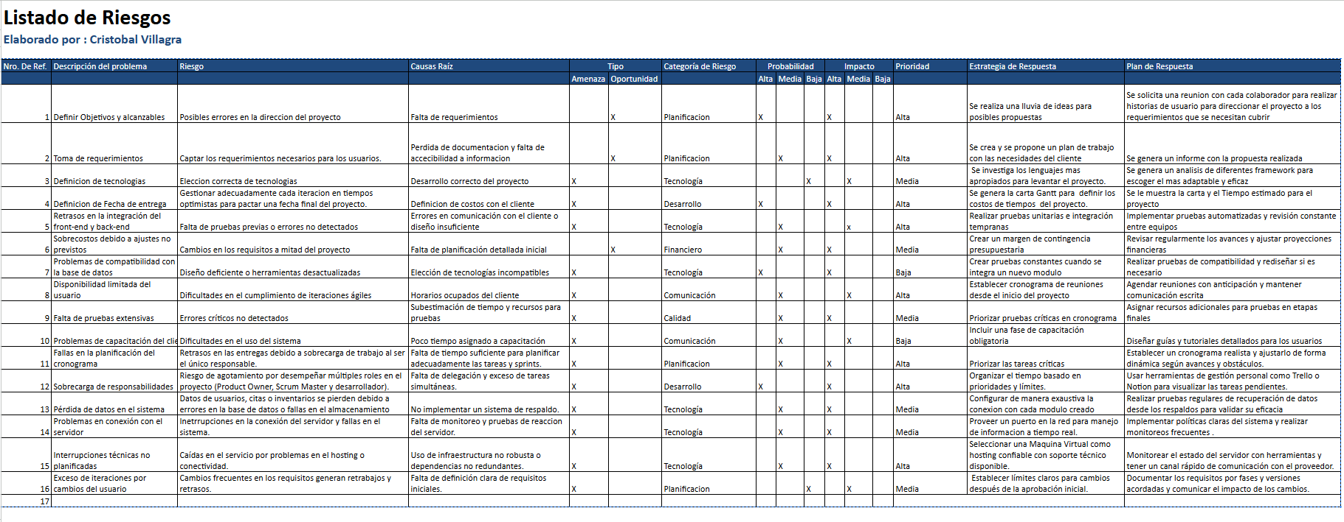
- Pruebas de usuario: Para asegurar que el sistema satisface las necesidades de los prevencionistas y la jefatura.
4.8. Evaluación y Conclusión
Cada incremento será evaluado para garantizar su correcta implementación. Al finalizar el desarrollo, se realizará un análisis exhaustivo de los resultados y se identificarán posibles mejoras para futuras versiones de la plataforma.

